MARCO TEORICO

Esta diapositiva presenta el corazón teórico del proyecto, muestra por qué AgroSenS existe. Parte de una brecha central identificada y la descompone en tres problemas fundmentales, cada uno respaldado por literatura científica.

LA BRECHA CENTRAL:
"El problema no es falta de datos, es que los datos que se generan en el invernadero no se convierten en decisiones accionables. El agricultor recibe números en pantalla (pH 5.8, humedad 45%, temperatura 28°C) pero carece de mecanismos que le indiquen qué hacer con esa información, cuándo actuar y en qué cantidad. Esa es la brecha que nuestra propuesta de solución implementa para cerrar.

En la RAMA 1 tenemos la Decisión tardía:
"Simon en 1977 describe la racionalidad limitada: los humanos no podemos procesar toda la información disponible de forma óptima bajo presión. En agricultura esto se traduce en que el agricultor actúa cuando ya ve las hojas marchitas — cuando el daño es irreversible. Wolfert en 2017 lo confirma: existe una brecha entre el monitoreo y la acción. Los datos están, pero no disparan decisiones. AgroSenS resuelve esto mediante alertas anticipatorias que interrumpen al agricultor durante la ventana crítica, antes de que el daño sea visible. --con Alerta.dispararNotificacion()--

En la RAMA 2 podemos ver la Sobrecarga analítica:
Sweller [7], con su Teoría de la Carga Cognitiva, describe cómo la memoria de trabajo humana colapsa cuando recibe información excesiva sin estructura procesable. En nuestro contexto, presentar al agricultor datos como pH 5.8, DPV 1.6 kPa, CE 2.1 mS/cm eso es exceso de datos crudos que paraliza al agricultor, genera una parálisis de decision. Gunning en 2019 propone la IA Explicativa (XAI) como solución: no mostrar el dato, mostrar la explicación. El sistema no dice 'DPV 1.8', dice 'Aumenta el riego 20% en las próximas 4 horas porque el aire está muy seco para tus plantas. Implementamos los principios de XAI mediante reglas agronómicas validadas: el sistema no solo genera alertas predictivas, sino que justifica sus decisiones mediante lenguaje natural y referencias agronómicas contextualizadas. Eso es XAI aplicado. No es una IA compleja, es el principio XAI implementado con reglas agronómicas validadas.
AgroSenS implementa XAI basada en reglas, no redes neuronales. Esto es intencional y metodológicamente válido porque:
- Garantiza explicabilidad determinista (el agricultor siempre sabe por qué se sugiere una acción).
- Evita el sesgo de caja negra y cumple con principios de IA ética en agricultura.
- Reduce la carga cognitiva extrínseca (Sweller) al eliminar interpretación técnica.
- Es ajustable dinámicamente (RF-AP-05) según etapa fenológica, sin reentrenar modelos.
En síntesis: no usamos IA para 'adivinar', usamos conocimiento agronómico validado para 'traducir'. Eso es XAI aplicado. Los sistemas XAI no solo generan alertas predictivas, sino que justifican sus decisiones mediante lenguaje natural y referencias agronómicas contextualizadas

El sistema no solo dice "hay riesgo", sino por qué y qué hacer. Justifica sus decisiones mediante lenguaje natural y referencias agronómicas contextualizadas --En nuestro diagrama eso es exactamente Recomendacion.traducirALenguajeNatural()—
Resumen Visual: Las Tres Dimensiones
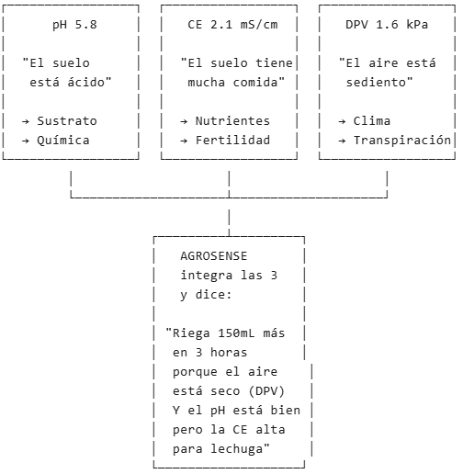

Y la RAMA 3, la Ineficiencia de recursos:
Thompson et al. [13] demuestran en 2011 que, sin monitoreo continuo del estado hídrico real del cultivo, los agricultores recurren a riego por calendario fijo o intuición, gastando hasta 40% más agua de la necesaria fisiológicamente. Hoekstra [14] cuantifica este impacto en la huella hídrica: hortalizas como el pepino requieren 353 litros/kg, y la ineficiencia en manejo puede incrementar este valor 25%. Ahora Gómez et al. [16] y Baro et al. [17] muestran que la baja adopción tecnológica perpetúa el problema porque las soluciones existentes son demasiado complejas por barreras de costo, complejidad técnica e infraestructura digital insuficiente. AgroSenS resuelve esto: “El sistema ajusta las recomendaciones al estado fisiológico real del cultivo, no a calendarios fijos, mediante un sistema accesible en hardware de baja complejidad.”. --con PredictionPipeline.analyzeTrend()-

LA SOLUCIÓN INTEGRADA:
Nuestra propuesta es predictiva porque proyecta el estado fisiológico futuro del cultivo mediante análisis de tendencias; prescriptiva porque traduce esas proyecciones en acciones específicas --qué hacer, cuánto y cuándo--; y explicable porque justifica cada recomendación en lenguaje natural comprensible para el agricultor, no en términos técnicos de un ingeniero. Sin estas tres dimensiones integradas, la brecha entre datos y decisiones permanece abierta.

METODOLOGÍA

la metodología que hemos elegido para nuestro proyecto es el modelo en “Cascada Iterativo”. Es una evolución del modelo original que permite volver a la fase anterior si se detectan errores o cambios necesarios, y, a diferencia del metodo tradicional, este modelo reconoce que una fase no tiene que ser perfecta para pasar a la siguiente.
No es una metodología ágil pura como tal, es más bien un hibrido que sirve para gestionar este tipo de proyectos que siguen un enfoque secuencia y predictivo.
- Divide el proyecto en 5 fases: (leer diapo…)

Es monolítico: Existe una única fecha de entrega. Es lineal y sus fases están relacionadas secuencialmente. Los documentos a entregar rigen el proceso de software y la implementación se pospone hasta que no se comprendan los objetivos.

RESULTADOS

- Modelo de Dominio

AgroSenS es un sistema que ayuda a los agricultores a tomar mejores decisiones usando datos ambientales. El usuario gestiona invernaderos, donde existen lotes que contienen cultivos monitoreados por sensores, pero nosotros no usamos sensores reales, no se exige la conexión a sensores físicos reales; los datos pueden ser simulados o cargados manualmente para efectos académicos. Los sensores físicos son una opción arquitectónica que el sistema contempla en su diseño, las entidades Sensor y Lectura_Sensor están modeladas para recibirlos, ellas existen para cuando se quiera conectar con hardware real en una v2.0 pero no me comprometo con su integración en esta versión por 2 razones concretas:
- Restricción de tiempo académico — integrar hardware IoT real, .sensores como ESP32, DHT22, DS18B20, protocolo MQTT, todo esto requiere pruebas de calibración, configuración de red en campo y validación física que exceden el alcance de un semestre.
- Restricción de presupuesto — los sensores Atlas para pH y conductividad eléctrica cuestan entre 50 y 150 USD cada uno. Eso está fuera del presupuesto de un proyecto académico.
El valor diferencial del proyecto no está en el hardware — está en la lógica de transformación de datos en decisiones. Demostrar que el algoritmo predictivo funciona correctamente con datos simulados valida el núcleo del sistema.

*Lo que tiene mi sistema**??:
- Entrada manual de datos desde la app en la entidad formulario de “Evento_Campo”
- no es un proyecto que vive solo en el "localhost", se ha diseñado una cadena de suministro de software
- Datos simulados manualmente que alimentan el módulo de PredictionPipeline.

Entonces ¿Qué usar en lugar de sensores y qué tiene que ver con XAI? Mi sistema opera con dos mecanismos que reemplazan al sensor físico: Datos simulados que se encuentran en la entidad Prediction y Registro manual alojados en la entidad Evento_Campo
Luego, esos datos se comparan con reglas definidas en la configuración de cultivo. Si algo no está bien, el sistema genera una alerta junto con una recomendación clara de qué hacer. Además, el sistema guarda las acciones que realiza el agricultor, registra los eventos de campo y se mide el tiempo de reacción del usuario mediante auditorías, permitiendo mejorar la toma de decisiones y optimizar la producción.

"La XAI en AgroSenS no es una clase única, el termino XAI para ser ms exactos, es un principio que atraviesa tres clases. Prediction que genera el conocimiento, Recomendación que lo traduce a lenguaje humano, y Alerta lo entrega con contexto. Juntas implementan la tríada explicativa de Gunning et al. 2019: el sistema no solo dice qué hacer, sino cuándo y por qué, eliminando la necesidad de interpretación técnica por parte del agricultor."

- Diagrama de Composición
Este diagrama de componentes representa la arquitectura multicapas y modular de AgroSenS, diseñada bajo el principio de bajo acoplamiento y contratos explícitos entre subsistemas. La aplicación móvil consume la API HTTPS-REST a través de un puerto lógico centralizado, delegando todas las peticiones al backend, donde el flujo predictivo inicia con Data Ingestion: valida y persiste las lecturas simuladas hoy por el subsistema Sensor, pero con el contrato MQTT-REST listo para hardware real y las delega al PredictionPipeline. Este motor calcula el DPV, analiza tendencias y, al detectar riesgo, notifica al Alert Manager, el cual genera la recomendación en lenguaje natural (XAI) y orquesta el envío proactivo vía Alert Service y Firebase FCM. Cada componente sigue la notación UML 2.x: expone interfaces provistas (lollipops), requiere contratos externos (sockets) y utiliza puertos estructurales para garantizar la evolución independiente de las capas. Finalmente, la integración de CI/CD y monitoreo asegura despliegue automatizado y observabilidad continua, demostrando que AgroSenS no solo transforma datos crudos en decisiones accionables con rigor académico, sino que está arquitectónicamente preparado para escalar a producción IoT sin modificar la lógica de negocio."
- Este diagrama de componentes representa la arquitectura de AgroSenS, implementa una arquitectura Multicapas, tiene 6 subsistemas con responsabilidades claramente separadas donde se muestra el bajo acoplamiento y la trazabilidad, separando físicamente la capa de presentación (Mobile), la capa de aplicación (Backend) y la capa de datos (PostgreSQL).
- El núcleo, su valor está en el componente PredictionPipeline, que consume datos de la ingesta y, mediante reglas XAI, genera alertas proactivas. Valor: se explica que, aunque el sistema tiene muchas partes (móvil, backend, sensores), la función de predecir y generar alertas proactivas es lo que realmente hace que el producto sea útil, competitivo y valioso.
- La App Móvil (Android) y el Backend (Node.js + TypeScript) se comunican mediante la API REST HTTPS.
El Backend de AgroSenS es una aplicación monolítica modular que se refiere a cómo está organizado INTERNAMENTE el backend (la Capa de Aplicación del Tri-Tier).
- "Los componentes del backend tienen bajo acoplamiento, solo se conectan cuando existe una dependencia funcional real. Las únicas conexiones entre componentes internos son PredictionPipeline → Alert Manager y Alert Manager → Alert Service, porque esa es la cadena de responsabilidad del flujo predictivo. El resto de los componentes son autónomos, cada uno solo conoce la base de datos y su propia interfaz expuesta, y son componentes altamente cohesivos porque todo el código trabaja para un único propósito claro y sus funciones están relacionadas entre sí. Internamente está organizada en módulos con responsabilidades separadas y baja dependencia entre ellos
- Utilicé relaciones con estereotipo <<realize>> con rutas específicas (ej. /auth/*) porque cada componente es la implementación de ese endpoint de HTTPS-REST API. para demostrar que cada componente o microservicio es dueño exclusivo de su contrato, facilitando el mantenimiento.
- Para cumplir con la restricción académica de datos simulados, pero dejar la arquitectura preparada para una v2 con sensores físicos reales, aplicamos el Principio de Inversión de Dependencias. El PredictionService no depende de MQTT ni de hardware específico; depende de un contrato IDataIngestion. Hoy, ese contrato lo implementa SimulatedDataSource para efectos académicos. Mañana, solo se agrega MQTTDataSource o LoRaDataSource sin modificar una sola línea del motor predictivo, las alertas ni la base de datos. Esto garantiza escalabilidad técnica sin desviarse del alcance actual". El modelo está diseñado para escalar, si mañana se agrega una nueva especie o un nuevo tipo de sensor, solo se agrega un registro en CONFIGURACION_CULTIVO o en SENSOR sin modificar el esquema.
- Cada servicio realiza una parte del contrato - La interfaz es un contrato abstracto. (el lollipop o circulo que se foma).
- Alguno de estos componentes exponen puertos explícitos que definen sus contratos de interfaz — eso permite que cada componente evolucione independientemente sin romper las conexiones existentes.
- Usamos dependencias de relaciones con estereotipo <<requires>> para denotar dependencias funcionales directas. por ejemplo, Alert Service requiere la interfaz FCM Push porque necesita el servicio de notificaciones de Firebase para cumplir con el RF-AP-04. Esta notación nos permite visualizar claramente qué componentes dependen de servicios externos, facilitando el análisis de impacto y las pruebas unitarias
- Las dependencias de estereotipo «realize» me dicen que ese componente es el que la implementa con un endpoint de la HTTPS-REST API y tambien son de estereotipo <<use>> porque representan quien la consume. La App Móvil y eventualmente otros servicios internos dependen y consumen esos endpoints para cumplir sus propias funciones.
- Todas las relaciones <<uses>> en el diagrama se modelan como dependencias lógicas y directas, esto indica que los componentes consumen contratos externos sin acoplamiento estructural, facilitando el reemplazo de servicios (ej: cambiar Firebase por otro proveedor de push) sin modificar la arquitectura base."
- En el diagrama de componentes, utilizamos <<requires>> para denotar dependencias contractuales críticas: por ejemplo, Alert Service requires FCM Push porque sin esa interfaz no puede cumplir el RF-AP-04 de disparo de alertas. Para conexiones de enriquecimiento opcional, como PredictionPipeline uses Weather Data API, empleamos <<uses>> para indicar consumo funcional sin dependencia contractual estricta. Esta diferenciación semántica sigue la especificación UML 2.x y facilita el análisis de impacto: si FCM Push falla, sabemos que Alert Service se ve afectado críticamente."
Regla simple para recordar: ¿El componente IMPLEMENTA la interfaz? → «realize» - ¿El componente CONSUME la interfaz? → «use»

**Integré explícitamente el CI/CD y los Servicios Externos para mostrar que la solución es desplegable, monitoreable y escalable, no solo un prototipo local."**

SUBSISTEMA 2 — Backend API (capa de lógica de negocio)
PredictionPipeline → Genera recomendaciones prescriptivas en lenguaje natural (RF-AP-03). Solo calcula DPV, analiza tendencias y evalúa si hay riesgo.
Alert Manager → Solo traduce riesgo técnico a lógica de negocio (alerta + recomendación XAI).
Data Ingestion → Solo valida, normaliza y persiste paquetes entrantes.
Monitoring Service → Solo intercepta tráfico y expone métricas de salud.

Diagrama de Despliegue
Este diagrama de implementación muestra una descripción general de despliegue de artefactos a objetivos de despliegue,

- Clase Usuario
Descripción: Representa al actor principal del sistema. Puede ser un agricultor que opera el invernadero o un administrador técnico. El usuario gestiona invernaderos, registra eventos de campo y recibe alertas predictivas sobre el estado fisiológico de sus cultivos.
Responsabilidad Clave: Garantizar la trazabilidad de las acciones humanas. Cada intervención crítica o registro de datos se vincula a una identidad única.
- Clase Invernadero
Descripción: Unidad física de producción agrícola bajo cubierta. Contiene uno o más lotes de cultivo y pertenece a un usuario propietario que agrupa la información geográfica y estructural de la instalación. Responsabilidad Clave: Permite al usuario visualizar el estado general de su instalación antes de entrar al detalle de un cultivo específico.
- Clase Lote
Subdivisión operativa dentro de un invernadero destinada a un cultivo específico. Tiene asignada una especie, una etapa fenológica activa y una configuración de umbrales. Es la unidad sobre la que se generan alertas y se registran eventos (ser el contenedor lógico donde convergen los sensores, las alertas y los eventos. Es el "sujeto" del monitoreo).
- Configuracion_Cultivo
Descripción: Diccionario de reglas agronómicas. Define los rangos óptimos y umbrales críticos de variables ambientales y edáficas para una especie vegetal en una etapa fenológica específica. Es la base del motor de reglas del sistema predictivo.
Responsabilidad Clave: Permite que el sistema sepa que un DPV de 1.5 kPa es crítico para una lechuga pero normal para un tomate en engorde.
¿Dónde está realmente Configuracion_Cultivo en tu diagrama?
- En la Capa de Datos: Vive como una tabla relacional dentro del componente PostgreSQL DB.
- En el Acceso a Datos: Se consulta y actualiza a través del componente Prisma ORM, que actúa como intermediario type-safe.
- En el Backend: Es consumido internamente por dos componentes:
  - PredictionPipeline: Lo usa para consultar umbrales (tempMin, dpvCritico, etc.) y validar si el DPV calculado representa riesgo.
  - Alert Manager / Auth Service: Lo actualizan cuando el agricultor o administrador ajusta umbrales dinámicamente (RF-AP-05).
"En el diagrama de clases, Configuracion_Cultivo aparece como entidad de dominio porque define el contrato de reglas agronómicas y los métodos de validación. En el diagrama de componentes, no se modela como caja independiente porque sigue la convención UML 2.x: las entidades de datos persisten como tablas en PostgreSQL DB y se acceden mediante el contrato DB Queries realizado por Prisma ORM. El PredictionPipeline consume esa interfaz para consultar umbrales, y Alert Manager la actualiza vía RF-AP-05. Esto mantiene el diagrama limpio, enfocado en módulos ejecutables y libre de ruido estructural."
- Clase Sensor
No usamos sensores físicos reales. ¿Por qué NO usamos sensores físicos reales? --lo dice el profesor--
“No se exige la conexión a sensores físicos reales; los datos pueden ser simulados o cargados manualmente para efectos académicos”.
- Datos simulados: Un script o módulo en el backend genera datos que imitan el comportamiento real de un sensor:
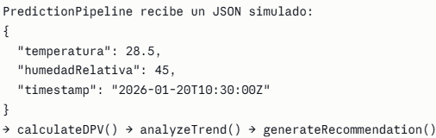
Estos datos se inyectan directamente al PredictionPipeline igual que si vinieran de un sensor real. El algoritmo no sabe ni le importa la diferencia, procesa el JSON y genera la recomendación.
Esto permite demostrar que el algoritmo predictivo funciona correctamente independientemente del origen del dato.
- Registro manual (Evento_Campo): El agricultor abre la app y llena un formulario con los valores que midió con un termómetro de mano o que observó visualmente:
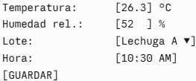
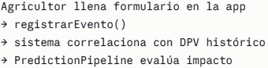
¿Y esto qué tiene que ver con XAI? Todo. El XAI no depende de si el dato viene de un sensor o de un formulario — depende de que el sistema explique su razonamiento. El metodo Recomendacion.traducirALenguajeNatural() hace exactamente eso sin importar el origen del dato. Para efectos académicos, los datos simulados son suficientes para validar que la capa explicativa funciona.
Ese formulario crea una Lectura_Sensor en la base de datos, que luego alimenta el PredictionPipeline exactamente igual que un sensor automático.

- Clase Lectura_Sensor
"Cada sensor genera múltiples lecturas donde una lectura es un registro inmutable que contiene los valores crudos de temperatura, humedad, pH, conductividad, y el DPV ya calculado en ese instante. Para esta versión académica, estas lecturas se ingresan manualmente por el agricultor o se simulan desde el backend para demostrar que el algoritmo predictivo funciona correctamente — el origen del dato no afecta la lógica de transformación, que es el aporte real del proyecto. Es la materia prima de todo el proceso predictivo. Sin estas lecturas almacenadas con timestamp no hay historial, y sin historial no hay detección de tendencias ni predicción posible."

- Clase Evento_Campo
"El agricultor también puede registrar manualmente un EVENTO_CAMPO — un riego, una fertilización, una poda, una cosecha. Cada evento almacena el tipo de acción, la cantidad aplicada, y el valor de DPV en ese momento. Esta entidad crea la memoria operativa del cultivo. Permite correlacionar intervenciones humanas con resultados: por ejemplo, identificar que cuando el riego se aplica a las 10 de la mañana el DPV se mantiene más estable que a las 3 de la tarde. Sin estos registros no es posible construir historial de prácticas exitosas ni cumplir con certificaciones de trazabilidad como GlobalG.A.P."

- Clase PredictionPipeline
La clase “PredictionPipeline” se implementa para transformar datos ambientales y edáficos en conocimiento accionable. es el motor analítico central de AgroSenS. No es un repositorio, ni una interfaz, ni un servicio de notificaciones; es el componente de lógica de negocio stateless (No guarda estado interno entre ejecuciones; todo entra por parámetros) que transforma datos técnicos crudos en decisiones anticipatorias y ejecutables para el agricultor. El PredictionPipeline no es inteligencia artificial, es conocimiento agronómico validado por literatura científica codificado como reglas agronómicas. Su valor no está en adivinar, está en calcular el DPV con precisión, detectar tendencias antes de que sean visibles, y traducir ese análisis en una instrucción que cualquier agricultor puede ejecutar con su infraestructura existente."
- Clase Auditoria_Reaccion
Cuando el agricultor interactúa con la alerta, el sistema registra una AUDITORIA_REACCION. Esta entidad calcula el tiempo de reacción como la diferencia entre el timestamp de apertura y el timestamp de envío de la alerta. Es la entidad que valida el Objetivo Específico 3 del proyecto: demostrar científicamente que AgroSenS mejora los tiempos de respuesta frente a herramientas tradicionales. Sin esta entidad no hay evidencia medible del impacto del sistema."

- Alerta
Cuando el motor predictivo evalúa una lectura y detecta riesgo, genera una ALERTA. La alerta contiene el tipo de riesgo — estrés hídrico, deficiencia nutricional, riesgo de hongos — el valor de DPV que causó la activación, y un booleano resuelta que indica si el agricultor ya intervino. Una alerta pertenece a un lote específico, genera exactamente una recomendación, registra una auditoría de reacción, y puede generar múltiples intentos de notificación push si los primeros fallan.

- Recomendación
Cada alerta genera exactamente una RECOMENDACION. Esta es la materialización del principio de IA Explicativa — XAI — que justificamos en el marco teórico con Gunning et al. 2019. La recomendación traduce el dato técnico en lenguaje natural. El agricultor no ve 'DPV igual a 1.62 kPa' — ve 'Aplica 240 mililitros de agua por planta en las próximas 2 horas porque el aire está muy seco y tus plantas podrían sufrir quemadura de puntas'. Las acciones se almacenan como JSON, permitiendo entre 1 y N instrucciones según la severidad, sin necesidad de una tabla relacional adicional. "La recomendación es prescriptiva pero manual. El agricultor ejecuta la acción físicamente; la app solo guía, cuantifica y registra". La sobrecarga analítica es el problema que justifica la existencia de la clase “Recomendación” en diagrama. La conexión es directa: El agricultor recibe un número → no sabe qué hacer → sobrecarga cognitiva

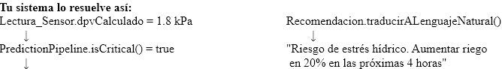

- Notificacion_Push
Para que la alerta llegue al agricultor existe la NOTIFICACION_PUSH. Esta entidad rastrea cada intento de entrega al dispositivo móvil mediante Firebase Cloud Messaging. Registra el estado — pendiente, enviada, fallida o leída — y los reintentos realizados. Esto permite distinguir si el agricultor no reaccionó porque no quiso, o porque el mensaje nunca llegó por problemas de conectividad o token expirado. El sistema reintenta hasta 3 veces antes de marcar la notificación como fallida.
RF-AP-04 (Disparo de Alertas Proactivas): “El sistema debe emitir una notificación push al dispositivo móvil cuando el modelo predictivo determine una probabilidad de desviación fisiológica superior al 80%, antes de que los sensores registren que se ha alcanzado el límite critico”
- Clase AuthService
Servicio transversal de seguridad. Gestiona autenticación y autorización mediante tokens JWT. Protege los datos de telemetría y garantiza que cada usuario solo vea sus propios invernaderos.
SUBSISTEMA 1 — Mobile App (capa de presentación)
"La capa superior es la aplicación móvil, la única interfaz que toca el agricultor. Tiene 4 componentes de interfaz de usuario con responsabilidades distintas.
Dashboard UI - Semaforo de Riego: es la pantalla principal. Muestra el semáforo de riesgo del cultivo en tiempo real. Es lo primero que ve el usuario cuando abre la app.
Auth Screen – Login/Registro: gestiona el inicio de sesión. Es el punto de entrada al sistema y se comunica con el Auth Service del backend para validar credenciales.
Registro UI – Evento de Campo: permite al agricultor ingresar manualmente lecturas de variables ambientales y registrar eventos de campo como riegos o fertilizaciones.
Alertas UI – Lectura XAI: muestra las alertas predictivas con sus recomendaciones en lenguaje natural, aquí el agricultor ve exactamente qué hacer y por qué.

Todos estos componentes se comunican con el backend exclusivamente a través de una interfaz única: HTTPS-REST API. Eso garantiza seguridad mediante TLS y centraliza el punto de entrada al sistema". El subsistema completo (Mobile App) es quien consume el contrato.
El puerto port_mobile es un punto de conexión estructural entre el subsistema Mobile App y la Capa de Aplicación, el Backend, conecta dos capas internas del sistema AgroSenS. Los 4 componentes UI delegan hacia ese puerto, y ese puerto consume la interfaz HTTPS-REST API que el Backend proporciona".
Para que algo sea una API REST, no necesita ser complejo; solo debe respetar las reglas del protocolo web (HTTP/HTTPS).
- Recurso: En REST, todo es un "recurso". Aquí, el recurso es el Estado del Sistema (/health o /status).
- Verbo HTTP: Usamos GET (el método estándar para leer información sin modificarla) para consultar ese estado.
- Representación: Retorna una representación del estado del servidor, generalmente en JSON ({ "status": "ok" }).
- Stateless (Sin estado): Cada petición de monitoreo es independiente; el servidor no guarda memoria de la petición anterior.
"port_mobile en implementación real es una clase ApiService en Flutter — exactamente como un router en Express pero del lado del cliente. Centraliza todas las peticiones HTTP salientes, gestiona el token JWT en cada cabecera, y es el único punto de la app que conoce la URL del backend. Los componentes UI solo llaman métodos de esa clase sin saber nada de la red.
Características:

- No accede directamente a la base de datos
- Solo consume APIs REST del backend

- El subsistema expone un puerto de comunicación «port» API Client: Punto de conexión centralizado que agrupa el consumo de la API REST por todos los componentes de presentación.
- El cuadro verde (Port) es un detalle de UML estricto. Significa que la App Móvil tiene un "conector" definido para salir al exterior, y no una conexión difusa al vacío. En resumen, una API es la interfaz, REST es la forma en que se diseña esa interfaz para la web, y un API Gateway es el servidor que administra y protege esas interfaces.

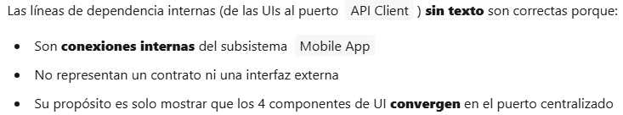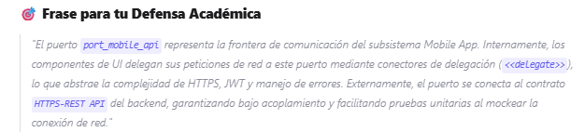
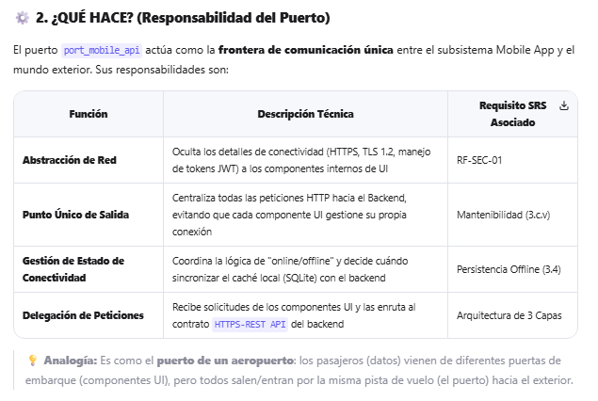
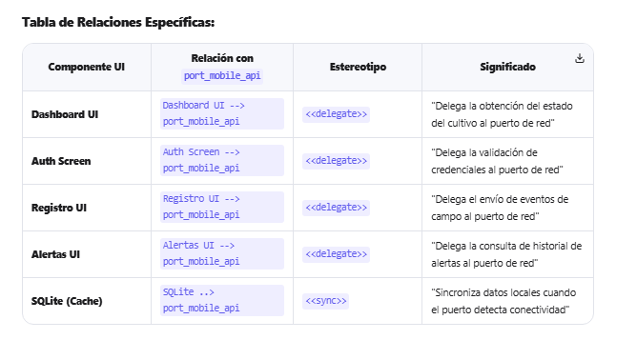

"port_mobile es un puerto lógico, no tiene número porque no es un puerto de red TCP/IP. Representa el punto de conexión estructural del subsistema Mobile App con el exterior. El puerto físico real es el 443, que corresponde a HTTPS.
"El puerto port_mobile representa el punto de conexión estructural del subsistema Mobile App con el exterior. No es una API, sino el anclaje físico/lógico por donde los componentes internos delegan sus peticiones de red. La interfaz HTTPS-REST API es el contrato funcional que el Backend expone, y el protocolo HTTPS/JSON/TLS 1.2 define cómo se transportan los datos. Presentación (Mobile) consume Lógica (Backend) vía un contrato bien definido."
El cuadro verde (Port): Punto de conexión estructural en el borde del subsistema Mobile App. Significa que la App Móvil tiene un "conector" definido para salir al exterior, y no una conexión difusa al vacío. "El puerto port_mobile representa el punto de conexión estructural del subsistema Mobile App con el exterior. No es una API, sino el anclaje físico/lógico por donde los componentes internos delegan sus peticiones de red. La interfaz HTTPS-REST API es el contrato funcional que el Backend expone, y el protocolo HTTPS/JSON/TLS 1.2 define cómo se transportan los datos. Presentación (Mobile) consume Lógica (Backend) vía un contrato bien definido."

SUBSISTEMA 2 — External Services (servicios externos)
"A la derecha están los servicios externos que AgroSenS consume pero no controla.
Firebase FCM es el servicio de mensajería de Google que entrega las notificaciones push al dispositivo del agricultor. Cuando el sistema detecta riesgo crítico, el Alert Manager del backend usa a Alert service para que llama a Firebase que es el que entrega la alerta en milisegundos, incluso si la app está cerrada.
OpenWeather API enriquece el modelo predictivo con datos de pronóstico climático exterior — permite anticipar si las condiciones externas van a afectar el microclima del invernadero.
Ambos servicios se consumen mediante el estereotipo «use» — AgroSenS los usa pero no depende de su ciclo de vida."
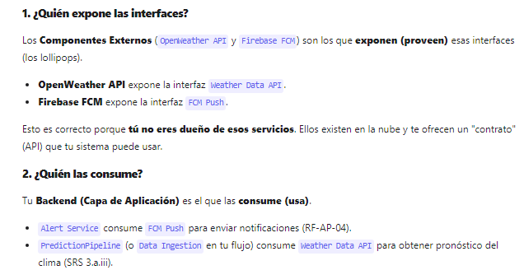

SUBSISTEMA 3 — Backend API (capa de lógica de negocio)
Dentro de la capa de aplicación, adoptamos un enfoque de monolito modular: todos los servicios (Auth, Alerts, Predictions) se despliegan en un único contenedor Docker, pero están organizados internamente como módulos cohesivos con responsabilidades separadas, comunicándose mediante interfaces bien definidas. Cada componente del backend tiene una única responsabilidad bien definida según el Principio de Responsabilidad Única. Ningún componente individual "crea" la API completa. Todos contribuyen («realize»).
¿Quién realiza la interfaz? → Los componentes internos del Backend (Auth Service, Alert Manager, etc.) colectivamente.
El puerto representa el punto de conexión físico/lógico
El "Puerto" (el cuadrito) es un punto de conexión lógica. El "Lollipop" es la definición del contrato. El triángulo de Realización dice "Yo implemento este contrato". No puedes decirle a un software que "implementas un puerto", porque el puerto es solo un conector. Debes decirle que "implementas la interfaz que pasa por ese puerto". Esto nos permite cumplir con el RF de mantenibilidad (3.c.v) facilitando la actualización de módulos individuales sin afectar el sistema completo, manteniendo la simplicidad de despliegue adecuada para el alcance académico del proyecto."
Las dependencias son «realize» porque cada componente es la implementación de ese endpoint de la HTTPS-REST API y tambien son use porque…
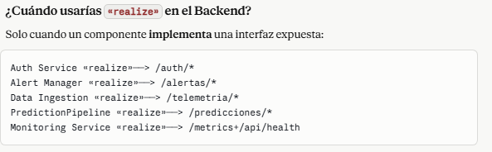
"El núcleo del sistema es el Backend API — aquí vive toda la inteligencia de AgroSenS. Tiene 6 componentes con responsabilidades claramente separadas.
"La interfaz HTTPS-REST API es un contrato colectivo expuesto por la capa de aplicación. Internamente, cada servicio realiza los endpoints que le corresponden, y el framework Express los unifica bajo un mismo esquema HTTP/JSON con autenticación JWT centralizada."
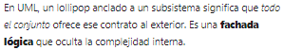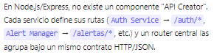

Data Ingestion es el punto de entrada de datos al sistema. Recibe las lecturas ya sean simuladas o ingresadas manualmente, valida esos datos, las persiste en la base de datos para que lo entrege al PredictionPipeline y el las procese.
Para que el Data Ingestion funcione correctamente (especialmente con mi simulador DHT22), necesita dos puertas de entrada lógicas:
1. El Endpoint de Telemetry (El principal)
- Ruta: POST /api/lecturas/recibir (o /telemetria/* como dice tu diagrama).
- Frecuencia: Muy alta (cada 15 minutos).
- Qué hace: Recibe el JSON con la temperatura y humedad. Es la tubería por donde viajan los datos constantemente.
- En el diagrama: Está representado por la etiqueta «realize» /telemetria/*.
2. El Endpoint de Configuración / Handshake (El "otro" que preguntabas)
- Ruta: POST /api/sensores/setProtocol (o /configuracion).
- Frecuencia: Muy baja (solo una vez al inicio).
- Qué hace: Es el "apretón de manos". Antes de empezar a enviar datos, el Data Injector (tu simulador) le avisa al Backend: "Hola, soy el sensor DHT22 del Lote 1, voy a usar formato JSON v1.0".
- Por qué es necesario: Sin esto, el Backend no sabría qué formato esperar o a qué Lote asignar los datos entrantes.

Data Ingestion tiene una flecha <<realize>> /telemetria/* hacia el Port Backend Gateway.
dataIngestion.routes.ts es la implementación concreta de esa realización.
El Data Injector se conecta al puerto MQTT-REST del subsistema Sensor y consume la interfaz que el Backend expone.

PredictionPipeline (El Cerebro): "El PredictionPipeline es como un médico que diagnostica: 'Presión arterial 160/100 mmHg'.
El Pipeline solo recibe un objeto y hace su magia matemática, tiene dependencia de componente hacia Alert Manager porque el Pipeline no sabe cómo se guarda una alerta, "El Pipeline no sabe cómo se traduce a lenguaje natural" — porque esa responsabilidad le corresponde exclusivamente a Recomendacion/RecommendationService, cumpliendo el principio XAI (IA Explicativa) que fundamenta mi proyecto. El "usa" al Manager para que haga el trabajo sucio de registrar el evento. ", una vez que el análisis matemático confirma una tendencia de riesgo (RF-AP-02), se debe delegar la creación del evento de alerta y la generación de la explicación a un componente especializado en la lógica de negocio, manteniendo el Pipeline enfocado puramente en el cálculo."
Flujo Completo de Traducción
1. PredictionPipeline
↓ (Detecta: DPV > 1.5 kPa)
2. Alert Manager
↓ (Crea la alerta con datos técnicos)
3. RecommendationService / Recomendacion
↓ (TRADUCE: "DPV 1.6 kPa" → "Aumenta riego 20%")
4. Alert Service es quien implementa la interfaz de FireBase
↓ (Envía notificación push)
5. Agricultor recibe: "Riesgo de estrés hídrico. Aplica 240ml/planta en 2h"

Componente | Responsabilidad | NO hace
PredictionPipeline | Calcular DPV, detectar tendencias | Traducir a lenguaje humano
AlertManager | Crear alerta, gestionar ciclo de vida | Explicar en términos simples
RecommendationService | TRADUCIR dato técnico → instrucción | Calcular DPV ni enviar push

Alert Manager: Alert Manager es responsable de crear la recomendación --lógica XAI--, gestiona el ciclo de vida completo de las alertas. Cuando el PredictionPipeline detecta riesgo crítico, el Alert Manager crea la alerta, genera la recomendación en lenguaje natural, llama a Firebase FCM para enviar la notificación push, y registra la auditoría de reacción cuando el agricultor responde.
- PredictionPipeline (El Cerebro): Detecta que el riesgo es alto (probabilidad > 80%).
- Alert Manager (La Lógica de Negocio): Recibe esa señal y decide crear el registro de la Alerta y la Recomendación.
- Alert Service es responsable de enviar la notificación (infraestructura)
- Recomendacion es el resultado que se persiste (entidad)

Alert service: Gestiona el canal de entrega de la notificacion al dispositivo, recibe la orden de “Alert Manager”, y se conects a la interfaz o API de FireBase (FCM), Alert Service require esa interfaz porque sin ella no puede enviar el mensaje. Gestiona reintentos hasta 3 veces, marca notificación como enviada, fallida o leída.
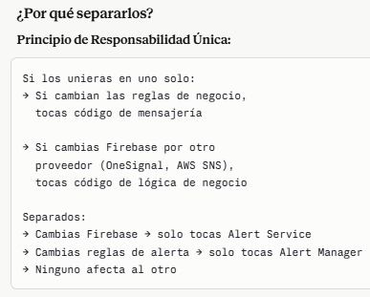
"Alert Manager y Alert Service existen separados porque aplican el principio de responsabilidad única. Alert Manager es lógica de negocio — sabe qué alertar, cuándo y a quién, y persiste todo en la base de datos. Alert Service es infraestructura de mensajería — sabe cómo entregar el mensaje al dispositivo via Firebase. Si mañana reemplazamos Firebase por otro proveedor, solo tocamos Alert Service sin modificar una sola línea de lógica de negocio."

PredictionPipeline es el componente más importante — es el motor central de AgroSenS. Recibe los datos de Data Ingestion, consulta los umbrales de Configuracion_Cultivo en la base de datos, calcula el DPV con la fórmula termodinámica, analiza la tendencia de las últimas lecturas mediante regresión lineal, y decide si hay riesgo. Si la probabilidad supera el 80%, genera una Recomendacion y notifica al Alert Manager.
Recomendacion (Entidad de Dominio)
NO aparece como componente en el diagrama de componentes porque:
- Es una entidad/objeto de negocio, no un servicio - Se persiste en la base de datos (PostgreSQL DB)
- Es un "dato" que se almacena, no un "proceso" que se ejecuta
Dónde está: Dentro del subsistema DB - Capa de Datos → Tabla Recomendacion en PostgreSQL
📊 Explicación Detallada: Endpoint GET /api/predicciones/dpv
Este endpoint es crítico para cumplir con el RF-AP-01 de tu SRS y el Objetivo Específico #2 del proyecto AgroSenS.

Alert Service que es lo que tiene que crear para conectarse a la API de FireBase? Cuales son sus clases?
¿Quien detecta que el riesgo es alto (probabilidad > 80%)?

Este endpoint permite que la Mobile App consulte el DPV calculado y las proyecciones de estrés hídrico para un lote específico.

Monitoring Service observa la salud operativa del sistema. Ejecuta health checks periódicos, registra latencias y disponibilidad, y usa Uptime Kuma como herramienta externa para garantizar el 99.5% de uptime establecido en el SRS.
"El puerto mostrado en el diagrama es una abstracción lógica UML que, en despliegue, se resuelve en el puerto TCP estándar del backend 443 para producción o 3000 para desarrollo siendo el punto de enlace de transporte. El Monitoring Service es el componente que realiza y provee la Health Check API, implementando el endpoint /api/health que retorna el estado operativo, latencia y disponibilidad de dependencias. Esta interfaz no es de negocio (no maneja cultivos, alertas o usuarios), Es una interfaz de observabilidad de infraestructura que expone el Monitoring Service para permitir que herramientas externas verifiquen el estado operativo del backend de AgroSenS y permite que Uptime Kuma, los orquestadores cloud y los pipelines CI/CD verifiquen automáticamente la salud del sistema. Es un contrato de infraestructura que responde a una sola pregunta: "¿El sistema está vivo, saludable y capaz de procesar solicitudes?"
cumpliendo con el RF-INF-01 y garantizando que la infraestructura opere de forma sostenible bajo condiciones reales de producción agrícola."
Análisis y explicación de /api/health: Se refiere a un endpoint o ruta específica dentro de una Interfaz de Programación de Aplicaciones (API).
¿QUÉ HACE EXACTAMENTE? (Funciones Técnicas)
1. Endpoint Principal: GET /api/health
Request: un Request (petición) es el mensaje estructurado que un componente (ej: Mobile App) envía a otro (ej: Backend) para solicitar una acción o información. Todo request en una API REST sigue un formato estándar:
[Método] [URL/Endpoint] [Versión HTTP]
[Headers]
[Body (opcional)]
Método | Cuándo se usa | Ejemplo en tu SRS
GET | Consultar datos sin modificar | GET /api/predicciones/dpv (RF-AP-01)
POST | Crear recurso o ejecutar acción | POST /api/auth/login (RF-SEC-01)
PUT/PATCH | Actualizar datos existentes | PATCH /api/alertas/:id/leida (RF-BD-01)
DELETE | Eliminar recurso | DELETE /api/sensores/:id (RF-ADM-01)
2. Headers (Cabeceras)
Metadatos que describen el request. En AgroSenS son críticos para seguridad y compatibilidad:
Header | Valor típico | Propósito | Requisito SRS
Content-Type | application/json | Indica que el body es JSON | 3.a.iv (JSON estándar)
Accept | application/json | Solicita respuesta en JSON | 3.a.iv
Authorization | Bearer eyJhbG... | Token JWT para autenticación | RF-SEC-01
User-Agent | AgroSenS-Mobile/1.0 | Identifica el cliente móvil | Mantenibilidad
X-Request-ID | uuid-v4 | Trazabilidad de logs | RF-INF-01

3. Body (Cuerpo de la Petición)
Los datos que el cliente envía al servidor. Solo en métodos POST/PUT/PATCH.
lo denominamos API REST porque, aunque es una interfaz de infraestructura, utiliza el protocolo HTTPS y el verbo GET para retornar una representación del estado del sistema en formato JSON. Esto nos permite que herramientas de monitoreo estándar como Uptime Kuma puedan consultar la salud del sistema de forma nativa sin necesidad de adaptar protocolos o puertos especiales.
A continuación, se detalla su significado y función técnica según el contexto proporcionado:
1. Naturaleza Técnica:
- Endpoint de Verificación de Salud (Health Check): Es una dirección URL lógica utilizada por sistemas automatizados para comunicarse con el backend. La estructura /api/ indica que forma parte de la interfaz de servicios, mientras que /health define su propósito específico: informar sobre el "estado de salud" del sistema.
2. Función y Propósito:
- Diagnóstico Automatizado: Su objetivo no es entregar datos de negocio (como información de clientes o productos), sino devolver datos técnicos. Según el contexto, este endpoint informa sobre:
  - Estado operativo: Si el servicio está encendido y respondiendo.
  - Latencia: El tiempo de respuesta del servidor.
  - Disponibilidad de dependencias: Si la base de datos o servicios externos están conectados correctamente.
3. Usuarios del Endpoint (Sistemas, no humanos):
- Orquestadores Cloud: Herramientas como Kubernetes o Docker utilizan esta ruta para saber si un contenedor está funcionando. Si /api/health deja de responder, el orquestador puede reiniciar el servicio automáticamente.
- Uptime Kuma: Una herramienta de monitoreo que consulta esta ruta periódicamente para generar alertas si el sistema cae.
- Pipelines de CI/CD: Durante el despliegue de software, estos flujos automáticos verifican esta ruta para confirmar que la nueva versión se instaló correctamente antes de habilitarla para los usuarios.
4. Importancia en el Contexto: El texto destaca que este endpoint es una pieza clave de la observabilidad. Cumple con el requisito funcional RF-INF-01, asegurando que la infraestructura de producción (en este caso, para el sector agrícola) sea sostenible y detectable ante fallos, permitiendo una reacción inmediata sin intervención humana manual.
5. El puerto es físico o lógico?
En el diagrama UML, el cuadrado azul es un puerto lógico de interacción. No representa un conector físico (como un puerto RJ45 o USB), sino un punto de comunicación estructural entre el componente y su entorno.
El puerto mostrado en el diagrama es una abstracción lógica UML que, en despliegue, se resuelve en el puerto TCP estándar del backend (443/3000). El Monitoring Service es el componente que realiza y provee la Health Check API, implementando el endpoint /api/health que retorna el estado operativo, latencia y disponibilidad de dependencias. Esta interfaz no es de negocio, sino de observabilidad: permite que Uptime Kuma, los orquestadores cloud y los pipelines CI/CD verifiquen automáticamente la salud del sistema, cumpliendo con el RF-INF-01 y garantizando que la infraestructura opere de forma sostenible bajo condiciones reales de producción agrícola.
Nivel | Qué representa | Ejemplo en AgroSenS
UML (Diagrama) | Puerto lógico (<<port>>): frontera donde el componente expone/intercambia servicios | port_monitor_health (abstracción arquitectónica)
Despliegue (Producción) | Puerto TCP/IP físico donde escucha el servidor | 443 (HTTPS) o 3000 (desarrollo), compartido con la API principal
Respuesta directa: En el diagrama es lógico (notación UML). En la infraestructura real se traduce al puerto de red estándar del backend (ej. 443), diferenciándose de la API de negocio únicamente por la ruta (/api/health vs /api/auth/*).
"El puerto TCP/IP (443 en producción, 3000 en desarrollo) es el punto de enlace de transporte que permite la multiplexación de servicios en el servidor. Mientras que el puerto UML representa una frontera arquitectónica lógica, el puerto de red es el mecanismo por el cual el sistema operativo enruta el tráfico entrante hacia el proceso de Node.js que ejecuta el backend. Sin esta asignación, las peticiones de la App Móvil, los sensores simulados y Uptime Kuma llegarían a la IP del servidor, pero serían descartadas por falta de un proceso receptor asociado, incumpliendo los requisitos de conectividad y disponibilidad del SRS."

🔹 2. ¿El Monitoring Service crea esa interfaz Health Check API?
Sí, pero con precisión UML: el Monitoring Service realiza (<<realize>>) y provee (<<provide>>) la interfaz.
- La interfaz (Health Check API) es el contrato/specification: define qué debe retornar (ej: { "status": "ok", "uptime": 86400 }).
- El componente (Monitoring Service) es quien escribe el código (ej: ruta GET /api/health en Express.js) que cumple ese contrato y lo expone al exterior.
Por eso en tu diagrama sale la relación <<realize>> /metrics + /api/health: indica que este componente es el responsable directo de implementar y servir ese endpoint.

🔹 3. ¿Qué hace esa API y para qué sirve?
Es una interfaz de infraestructura/observabilidad, no de negocio. Su propósito único es responder a la pregunta: "¿El sistema está vivo, saludable y operando dentro de los umbrales esperados?"
🛠️ Funciones técnicas concretas:
Función | Descripción | Requisito SRS
Heartbeat / Status | Retorna status: "ok" | "degraded" | "error" con uptime y versión | RF-INF-01
Verificación de dependencias | Pinge PostgreSQL, Redis, colas y servicios externos para confirmar conectividad | RF-INF-01
Métricas de rendimiento | Expone latencia promedio, tasa de éxito de peticiones y carga de memoria/CPU | RF-INF-01 + Competencia #7
Endpoints separados | /api/health (JSON ligero para Uptime Kuma) + /metrics (formato Prometheus para dashboards avanzados) | Mantenibilidad (3.c.v)
🎯 ¿Para qué sirve en tu proyecto?
- Automatización de monitoreo: Uptime Kuma la consulta cada 60s para generar alertas si el backend se cae o tarda >500ms.
- CI/CD & Cloud: Railway/Render usa este endpoint para reiniciar contenedores automáticamente si detecta fallos.
- Validación académica: Cumple explícitamente el RF-INF-01 y la Competencia #7 del Programa Académico ("Monitorear la infraestructura y la aplicación para evaluar rendimiento, capacidad e idoneidad").
- Desacople de tráfico: Al ser una interfaz separada, las herramientas de monitoreo no compiten por recursos con los endpoints de negocio (/auth/*, /alertas/*).
Las herramientas de monitoreo como Uptime Kuma o los balanceadores de carga en la nube (Railway/AWS) están diseñados para hablar REST (HTTP).

"Los componentes del backend se comunican con la capa de datos a través de la interfaz DB Queries. Es un punto de contrato único — ningún componente accede directamente a la base de datos sin pasar por esta interfaz. Eso centraliza el control de acceso a los datos."

Características:

- Actúa como intermediaria entre UI y Datos
- Realiza cálculos y toma decisiones lógicas
- No almacena datos permanentemente (solo procesa)
- Expone APIs RESTful para el frontend

Auth Service es el guardián del sistema. Valida cada petición mediante tokens JWT antes de permitir el acceso a cualquier dato. Sin token válido, ningún componente responde.
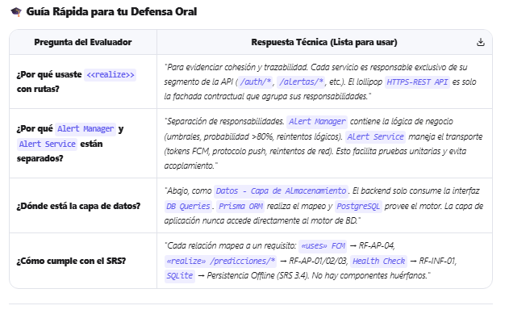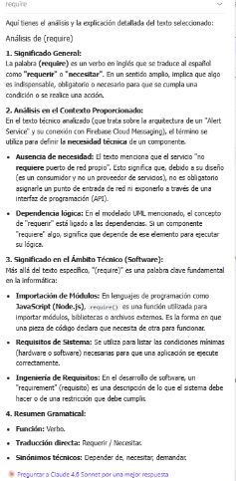

SUBSISTEMA 4 — Data (capa de datos)
"La capa de datos tiene dos componentes.
Prisma ORM es la capa de abstracción entre el backend y la base de datos. Permite escribir consultas en TypeScript en lugar de SQL puro, garantiza type-safety en tiempo de compilación, y facilita las migraciones del esquema sin riesgo de inconsistencias.
PostgreSQL DB es el motor de base de datos relacional que persiste las 12 tablas del MER. Se eligió PostgreSQL porque soporta JSON nativamente — necesario para almacenar el campo acciones de la tabla RECOMENDACION y por su robustez para datos de series temporales como las lecturas de sensores". Queries
Queries: En el contexto de la arquitectura de software y el diseño de sistemas descrito, el término (Queries) se refiere específicamente a las consultas a bases de datos.
Explicación detallada y análisis:
- Definición Técnica: Una "query" (consulta) es una solicitud precisa de información dirigida a una base de datos. En entornos de desarrollo, esto suele implicar el uso de lenguajes como SQL para recuperar, filtrar o manipular datos almacenados.
- Rol en la Arquitectura (Contexto): Según el texto proporcionado, las Queries actúan como un componente externo o una interfaz formal que el módulo…
- mantenemos una Base de Datos Centralizada porque los servicios necesitan datos compartidos. Por ejemplo, el PredictionPipeline necesita leer los datos que insertó Data Ingestion. Si separáramos las bases de datos, tendríamos que crear duplicidad de datos, lo cual violaría el principio de integridad. Sin embargo, para evitar acoplamiento, los componentes no acceden a la BD directamente, sino que dependen de la interfaz DB Queries realizada por Prisma ORM." Esto permite que el PredictionPipeline cambie sin romper el Auth Service
- Gestiona almacenamiento y recuperación
- No procesa lógica de negocio (solo CRUD)
- Cifrado TLS 1.2 en tránsito

"Mis componentes no dependen del motor de base de datos (PostgreSQL) directamente, dependen del contrato de consultas (la Interfaz), el cual es implementado por Prisma ORM".
Características:

SUBSISTEMA 5 — Sensor (fuente de datos)
"A la derecha de la capa de datos está el subsistema Sensor. Aquí es donde aplicamos nuestra restricción académica de manera explícita.
DHT22 Simulator genera datos que imitan el comportamiento de sensores físicos reales de temperatura y humedad. Produce paquetes JSON con valores dentro de rangos físicamente posibles para simular condiciones de invernadero.
El componente DHT22 Simulator no crea la interfaz IDataIngestion; la realiza/implementa (<<realize>>) y la expone a través de un puerto lógico. Eso cumple estrictamente con la notación UML 2.5 y con el principio de Inversión de Dependencias (DIP) que exige tu SRS.
Concepto | Qué significa en tu diagrama | Qué significa en código
IDataIngestion | Contrato abstracto (interfaz). No tiene cuerpo, solo firmas. | export interface IDataIngestion { recibirLectura(): Lectura_Sensor; ... }
Puerto en DHT22 Simulator | Punto de conexión donde el componente dice: "Yo cumplo este contrato". Se dibuja como un cuadrado en el borde con un círculo (lollipop) IDataIngestion saliendo. | La clase DHT22SimulatorService.ts que dice implements IDataIngestion.
Conexión al Backend | El PredictionPipeline o DataIngestionService tienen un puerto de requerimiento (socket ⊃) que se conecta al lollipop del simulador. | Inyección de dependencias: constructor(private ingesta: IDataIngestion) {} → en v1 se inyecta DHT22SimulatorService.
"El componente DHT22 Simulator expone la interfaz IDataIngestion a través de un puerto lógico, realizando el contrato de ingesta de datos.
Tu decisión de separar DHT22 Simulator (generación) de Data Injector (transporte) se justifica precisamente porque cada uno expone/requiere contratos distintos. El simulador expone IDataIngestion; el inyector expone el puerto MQTT-REST.
Data Injector: Publica datos en tópicos MQTT sobre la interfaz, toma esos datos simulados y los inyecta al backend a través de la interfaz MQTT-REST. Esto permite demostrar que toda la cadena de procesamiento desde la lectura hasta la recomendación funciona correctamente sin necesidad de hardware físico. El diseño contempla que en producción real, este subsistema se reemplaza por sensores físicos sin modificar ningún otro componente.
Protocolo MQTT: "Protocolo MQTT: Utilizado para la comunicación entre los sensores y el backend..." La dirección del contrato es Sensores → Backend, por lo que los sensores son los proveedores lógicos de la interfaz.
MQTT (siglas de Message Queuing Telemetry Transport) es un protocolo de mensajería ligero basado en el modelo de publicación/suscripción (Pub/Sub). Está diseñado específicamente para la comunicación entre dispositivos con recursos limitados (sensores, microcontroladores) y redes con ancho de banda reducido o latencia alta. Es el estándar de facto para el Internet de las Cosas (IoT).
Comunicación Interna vs. Externa
- El Sensor usa MQTT porque es ligero (bajo consumo).
- El Backend usa REST porque es el estándar para las APIs que consume la App Móvil.
- MQTT-REST como la interfaz de entrada, estás diciendo: "Este componente acepta telemetría de cualquier fuente, sea por protocolo IoT (MQTT) o web (REST)".

"El Data Injector es el componente de simulación (SRS 3.a.ii) que genera telemetría artificial pero realista según los rangos de hortalizas definidos en el tema del proyecto. Se conecta al puerto porque es el punto de salida que expone la interfaz MQTT-REST. Internamente, ese puerto lógico se traduce en el puerto de red 1883, y por él viajan paquetes JSON que contienen la temperatura, humedad y el identificador del cultivo para que el Backend pueda procesarlos."

1. ¿De qué se conforma el componente Data Injector?
Como bien dice tu SRS (Sección 3.a.ii), no se exigen sensores físicos. El Data Injector es un script de software (un programa pequeño) que simula ser el sensor.
Composición interna (lo que hay "dentro" del código):
- Generador de Valores Aleatorios (Con Lógica): No es totalmente random. Tiene una tabla de rangos (definida en tu "Tema Propuesto").
  - Ejemplo: Si es lechuga, sabe que la temperatura no debe pasar de 24°C. Si genera un 35°C, lo descarta o lo corrige.
- Temporizador (Scheduler): Se encarga de disparar el envío de datos cada cierto tiempo (tu SRS menciona intervalos no mayores a 15 minutos).
- Formateador de JSON: Empaqueta los datos (Temperatura, Humedad, ID del sensor) en un objeto JSON válido.
- Cliente MQTT/HTTP: El código que tiene las credenciales y la dirección del servidor para poder enviar el paquete.
En resumen: Es un "robot" que cada 15 minutos inventa un dato realista y lo intenta enviar.

2. ¿Por qué se conecta a ese puerto?
En UML, el cuadrado negro es el Puerto de Salida.
- El Data Injector crea los datos. Para que esos datos lleguen al Backend, tienen que salir del Subsistema "Sensor". Se conecta al puerto porque ese es el punto de entrega.
- Si no hay conexión al puerto, las cajas (datos) se quedan acumuladas dentro y nunca llegan al Backend.
Técnicamente, decimos que Data Injector Realiza (<<realize>>) la interfaz porque es él quien cumple la promesa de generar datos con ese formato y protocolo.

3. ¿Qué hace ese puerto? ¿Es un número que se abre?
Aquí hay una distinción crucial que debes hacer en tu defensa para que te vean experto:
A. En el Diagrama UML (Lógico): El port (el cuadrado <<port>>) es una definición estructural. Es una "frontera". Significa: "A través de este punto, este subsistema se comunica con el exterior". No es un número, es un concepto de conexión.
B. En la Implementación Real (Físico/Red): Sí, ese puerto se traduce en un número cuando despliegas la aplicación en la nube. Dado que la interfaz se llama MQTT-REST, hay dos números posibles involucrados en esa conexión:
- Puerto 1883 (Estándar MQTT): Es la "entrada" del protocolo MQTT.
- Puerto 443 o 3000 (REST): Si usas la variante web para pruebas.
Entonces, la respuesta correcta es:
"En el diagrama, el puerto representa el punto de interacción lógico. En la implementación real (despliegue), este puerto lógico se mapea al puerto de red 1883 (para tráfico MQTT) donde el servidor (Broker) está escuchando las conexiones entrantes."

Aunque MQTT-REST incluye "REST" en el nombre (para permitir carga manual simulada cuando MQTT no esté disponible), la dirección de provisión no cambia: sigue siendo el subsistema de sensores quien expone el contrato y el backend+ quien lo consume.

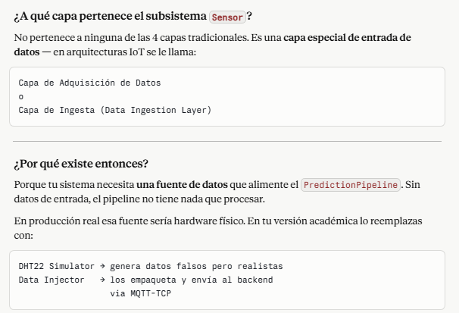
el Data Injector actúa como adaptador que desacopla la fuente del dato de su procesamiento."
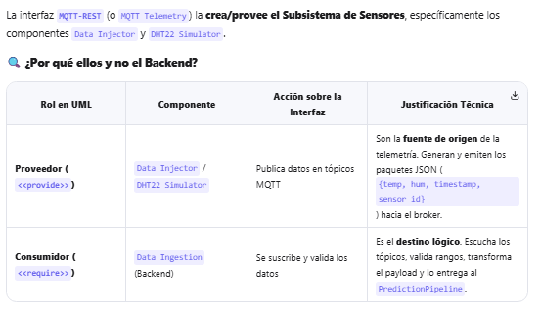

SUBSISTEMA 6 — CI/CD & Infrastructure
la parte inferior izquierda está la infraestructura de despliegue.
GitHub Actions es el disparador del pipeline — cada vez que se hace un push al repositorio, automáticamente ejecuta las pruebas y construye el sistema.
Docker Container empaqueta toda la aplicación con sus dependencias en un contenedor portable — garantiza que el sistema funcione igual en cualquier entorno, desde el laptop del desarrollador hasta el servidor en la nube.
Cloud Deploy toma el contenedor construido y lo despliega en el proveedor cloud — AWS o Azure usando Free Tier como establece el SRS.
Uptime Kuma monitorea que el sistema desplegado esté disponible y notifica al Monitoring Service si detecta caídas.
El flujo es: GitHub Actions construye → Docker Container empaqueta → Cloud Deploy despliega → Uptime Kuma monitorea. Ese es el ciclo completo de integración y entrega continua."
3. Usuarios del Endpoint (Sistemas, no humanos):
- Orquestadores Cloud: Herramientas como Kubernetes o Docker utilizan esta ruta para saber si un contenedor está funcionando. Si /api/health deja de responder, el orquestador puede reiniciar el servicio automáticamente.
- Uptime Kuma: Una herramienta de monitoreo que consulta esta ruta periódicamente para generar alertas si el sistema cae.
- Pipelines de CI/CD: Durante el despliegue de software, estos flujos automáticos verifican esta ruta para confirmar que la nueva versión se instaló correctamente antes de habilitarla para los usuarios.
4. Importancia en el Contexto: El texto destaca que este endpoint es una pieza clave de la observabilidad. Cumple con el requisito funcional RF-INF-01, asegurando que la infraestructura de producción (en este caso, para el sector agrícola) sea sostenible y detectable ante fallos, permitiendo una reacción inmediata sin intervención humana manual.

El diseño garantiza que cualquier componente pueda actualizarse o reemplazarse sin afectar al resto del sistema."
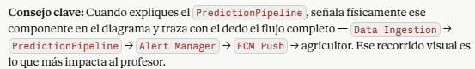

El artefacto final que se sube al contenedor Docker es JavaScript,
Diagrama de Despliegue
Se diseñada bajo el principio de separación de responsabilidades. En el extremo del usuario, se despliega la aplicación Flutter (agrosens.apk) sobre Android 9.0+, integrada con SQLite para garantizar la persistencia offline ante conectividad intermitente en campo. El núcleo de procesamiento reside en un Cloud Server contenerizado con Docker, ejecutando un runtime Node.js 18 que aloja los servicios modulares de lógica de negocio. Este backend se comunica de forma segura con un Database Server PostgreSQL 15 mediante TCP 5432 con cifrado TLS, asegurando la integridad, confidencialidad y consistencia transaccional de los datos agronómicos y de usuario.
Ingesta de Datos es una estrategia de Simulación Académica Para cumplir con el alcance del proyecto sin depender de hardware físico, el nodo Sensor implementa un simulador (dht22_simulator.js) que genera telemetría realista simulada e implementada por su interfaz hacia el backend. Los datos ingresan al módulo Data Ingestion, donde se validan, calculan índices fisiológicos como el DPV y se persisten. Esta capa de abstracción garantiza que, si en una versión futura se integran sensores IoT reales, el cambio solo implicará reemplazar el script de simulación sin modificar la lógica de negocio, cumpliendo con el principio de inversión de dependencias y facilitando la mantenibilidad a largo plazo.
En la integración con Servicios Externos y Monitoreo Continuo, la arquitectura se apoya en servicios cloud gestionados para extender sus capacidades sin sobrecargar la infraestructura propia. Firebase Cloud gestiona el envío de notificaciones push proactivas (RF-AP-04) mediante HTTPS-REST, asegurando que las alertas predictivas lleguen al agricultor incluso con la app en segundo plano. Paralelamente, OpenWeather Servers enriquece el modelo predictivo con pronósticos climáticos externos, mientras que Uptime Kuma supervisa la disponibilidad del sistema consultando el endpoint /api/health vía HTTPS-Heartbeat.
Automatización CI/CD y Portabilidad de Infraestructura Finalmente, el ciclo de vida del software está soportado por una pipeline de CI/CD automatizada mediante GitHub Actions Runner. Cada actualización del repositorio desencadena la construcción de imágenes Docker y su despliegue seguro vía Git/API hacia Railway o Render, eliminando la intervención manual y garantizando consistencia absoluta entre entornos de desarrollo y producción.

GLOSARIO
A
Agrícola es un adjetivo que describe todo lo relativo al cultivo de la tierra, la agricultura y sus actividades conexas (siembra, cosecha, producción de materias primas).
Aumenta el riego 20%: Cómo calcula el sistema el "20%"?
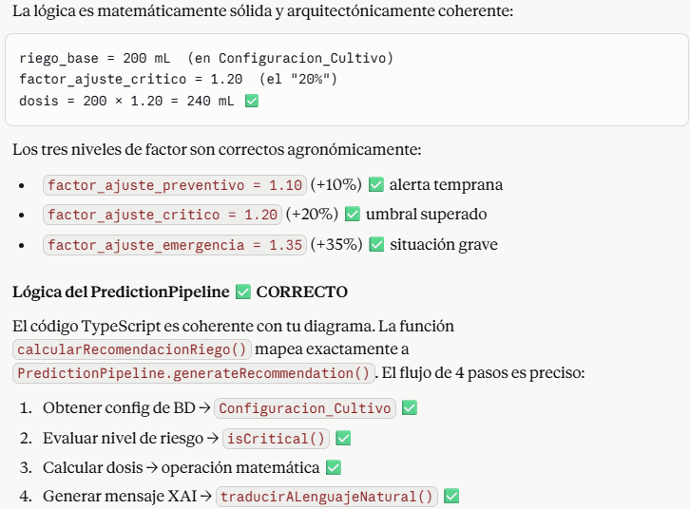
¿Cómo ejecuta el agricultor ese 20%?
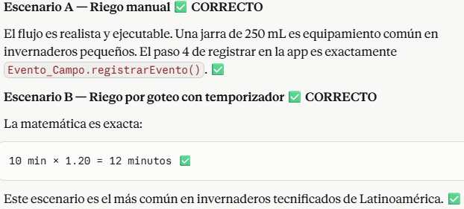 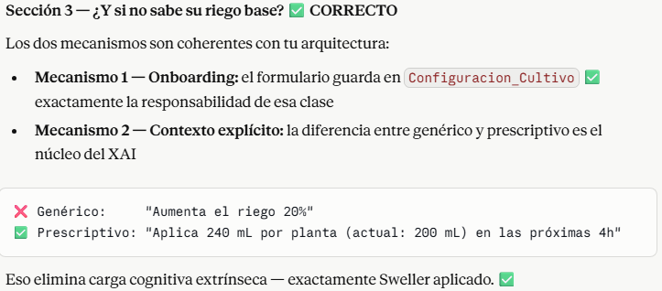-
"La recomendación es prescriptiva pero manual. El agricultor ejecuta la acción físicamente; la app solo guía, cuantifica y registra."

API REST: La API REST es el contrato de comunicación entre el Backend (Node.js/TypeScript) y la App Móvil (Flutter/Android). Su función principal es exponer endpoints (rutas URL) que permiten:
- Operaciones Principales (CRUD + Lógica de Negocio)

Endpoint | Método | Función | Requisito SRS
POST /api/auth/login | POST | Autenticar agricultor y generar JWT | RF-SEC-01
GET /api/lotes/:id/estado | GET | Obtener estado semafórico del cultivo | RF-UX-01
GET /api/alertas | GET | Consultar historial de alertas | RF-AP-04
PATCH /api/alertas/:id/leida | PATCH | Marcar alerta como leída (auditoría) | RF-BD-01
POST /api/eventos-campo | POST | Registrar riego/fertilización manual | RF-ADM-01
GET /api/predicciones/dpv | GET | Obtener cálculo de DPV en tiempo real | RF-AP-01
GET /api/health | GET | Health check para Uptime Kuma | RF-INF-01
¿Qué hace ese REST? "REST (Representational State Transfer): es el estilo arquitectónico que define cómo nuestra App Móvil y nuestro Backend se comunican a través de HTTP. En la interfaz MQTT-REST, incluimos REST para indicar que el servicio de ingesta es flexible: no solo escucha sensores en tiempo real (MQTT), sino que también está preparado para recibir cargas manuales de datos o configuraciones (vía POST/PUT), cumpliendo con el requerimiento del SRS de permitir datos simulados o cargados manualmente."

- REST convierte tu backend en una API RESTful. Esto significa que usa los verbos de internet (HTTP) para decir qué se quiere hacer con la información:
Verbo HTTP (Acción REST) | Qué hace en AgroSen$ | Ejemplo real
GET (Obtener) | Pedir información sin cambiar nada. | "Backend, dame el último estado de la Lechuga en el Lote A".
POST (Crear) | Enviar información nueva para que se guarde. | "Backend, guarda este nuevo valor de temperatura (24°C)".
PUT/PATCH (Actualizar) | Modificar un dato existente. | "Actualiza el umbral de alerta del Lote B a 'Crítico'".
DELETE (Eliminar) | Borrar un dato o configuración. | "Eliminar el sensor viejo que se rompió".

API se refiere a un endpoint o ruta específica dentro de una Interfaz de Programación de Aplicaciones (API).

1. Endpoint Principal: GET /api/health
Request: un Request (petición) es el mensaje estructurado que un componente (ej: Mobile App) envía a otro (ej: Backend) para solicitar una acción o información. Todo request en una API REST sigue un formato estándar:
[Método] [URL/Endpoint] [Versión HTTP]
[Headers]
[Body (opcional)]
Método | Cuándo se usa | Ejemplo en tu SRS
GET | Consultar datos sin modificar | GET /api/predicciones/dpv (RF-AP-01)
POST | Crear recurso o ejecutar acción | POST /api/auth/login (RF-SEC-01)
PUT/PATCH | Actualizar datos existentes | PATCH /api/alertas/:id/leida (RF-BD-01)
DELETE | Eliminar recurso | DELETE /api/sensores/:id (RF-ADM-01)
2. Headers (Cabeceras)
Metadatos que describen el request. En AgroSenS son críticos para seguridad y compatibilidad:
Header | Valor típico | Propósito | Requisito SRS
Content-Type | application/json | Indica que el body es JSON | 3.a.iv (JSON estándar)
Accept | application/json | Solicita respuesta en JSON | 3.a.iv
Authorization | Bearer eyJhbG... | Token JWT para autenticación | RF-SEC-01
User-Agent | AgroSenS-Mobile/1.0 | Identifica el cliente móvil | Mantenibilidad
X-Request-ID | uuid-v4 | Trazabilidad de logs | RF-INF-01

B
Biología: es la ciencia natural que estudia la vida y los organismos vivos.

C
Conductividad Eléctrica (Sales/Nutrientes) - CE 2.1 mS/cm
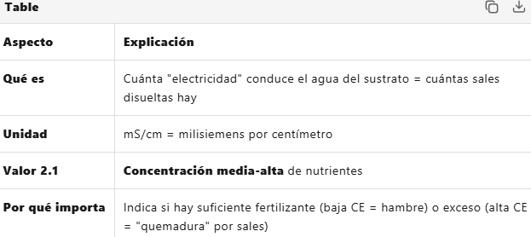

D
🎯 Déficit de Presión de Vapor (Estrés Hídrico-Atmosférico) - DPV 1.6 kPa (RF-AP-01):
RF-AP-01: Cálculo Automático de Déficit de Presión de Vapor (DPV) - Prioridad: Alta/Esencial
- Descripción: "El sistema debe calcular automáticamente el Déficit de Presión de Vapor (DPV) y otros índices edáficos cada vez que se reciba un paquete de datos (Temp/Hum), utilizándolos como base para determinar el estado de transpiración de la planta"

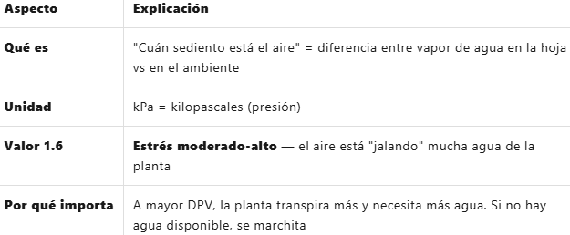

E
Edáfico: es un adjetivo que se refiere a todo lo relacionado con el suelo, especialmente en su relación con las plantas, la agricultura y el medio ambiente.
Eventos de Campo: los eventos de campo son acciones físicas ejecutadas manualmente por el agricultor en el invernadero. No son automáticas; el usuario las registra para crear trazabilidad

F
Fisiológico: es un adjetivo que hace referencia a la fisiología, rama de la biología que estudia el funcionamiento, mecanismos y procesos normales de los seres vivos.
Fenológico: La fenología es el estudio de la sincronización de los eventos del ciclo de vida en plantas y animales: floración, formación de hojas, hibernación, reproducción y migración.

G
Geografico: La geografía es la ciencia que estudia la superficie terrestre, analizando la distribución de elementos físicos como el relieve y el clima.

H
Hortaliza: Según el Código Alimentario Español (CAE), "las hortalizas son cualquier planta herbácea hortícola que se puede utilizar como alimento, ya sea en crudo o cocinado". Las verduras son las hortalizas y las principales hortalizas son: acelga, ajo, alcachofa, apio, rucula, berenjena, brócoli, calabacín, calabaza, cebolla, chícharo, col, coliflor, champiñón, espárrago, espinaca, haba, lechuga, nabo, papa, pepino, perejil, pimiento, rábano, remolacha, tomate y zanahoria.
Clases de hortalizas de hojas que se crían bajo invernadero:
Especie | Temp. Óptima | Humedad | pH Sustrato | CE (mS/cm) | Desafíos Clave
Lechuga (Lactuca sativa) | 18-22°C día | 70-85% | 6.0-6.5 | 1.2-1.8 | Tip burn (quemadura calcio), bolting (floración prematura)
Espinaca (Spinacia oleracea) | 15-20°C | 70-80% | 6.0-7.0 | 1.5-2.0 | Acumulación de nitratos, sensibilidad a días largos
Tomate cherry | 20-25°C | 60-70% | 5.8-6.3 | 2.0-3.0 | Mismo que tomate + cracking (agrietamiento por riego irregular)
Pepino (Cucumis sativus) | 22-28°C día | 70-80% | 5.5-6.0 | 1.8-2.5 | Clorosis por déficit de hierro, frutos deformes
EJEMPLO CONCRETO EN TU PROYECTO (SRS RF-AP-04) - Escenario: Lechuga en etapa de engorde
Tiempo | Temperatura | HR | DPV calculado | Sistema
10:00 AM | 24°C | 65% | 1.1 kPa | ✅ Óptimo
11:00 AM | 26°C | 58% | 1.4 kPa | ⚠️ Tendencia ascendente detectada (Predictiva)
11:05 AM | — | — | — | 🔔 Alerta proactiva enviada: "Riesgo de tip burn en 6h. Riega ahora."
12:00 PM | 28°C | 52% | 1.7 kPa | 🔴 Umbral crítico alcanzado (pero el usuario YA fue notificado)

I
Invernadero: Unidad física de producción agrícola bajo cubierta. Contiene uno o más lotes de cultivo y pertenece a un usuario propietario que agrupa la información geográfica y estructural de la instalación.
Información registrada [R]: Es cuando el agricultor documenta manualmente las acciones físicas que ejecuta en el invernadero. No es automático; el usuario debe ingresar la información y es necesario porque no todo se puede medir con sensores. Algunas acciones humanas son críticas para entender el rendimiento del cultivo.

J
Json: JSON (JavaScript Object Notation) es un formato de texto ligero y estándar para el intercambio de datos, utilizado para estructurar información de manera legible tanto para humanos como para máquinas. Se basa en pares de clave/valor, es independiente del lenguaje de programación y es el estándar principal para transferir información entre servidores y aplicaciones web/móviles.

M
- Métricas de rendimiento: se refiere a indicadores cuantificables que miden qué tan bien funciona la solución tecnológica (software, hardware, infraestructura) en condiciones reales de campo.
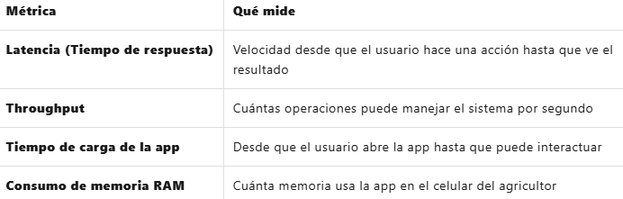
Ejemplo concreto: El agricultor abre la app a las 6:00 am para ver una alerta. Si tarda 8 segundos en cargar, pierde la ventana crítica de riego matutino. La métrica de latencia detecta esto.

- Modular:
"La modularidad en AgroSenS se aplica en tres dimensiones:
- Arquitectónica: Separación clara entre Mobile App, Backend, Base de Datos e Infraestructura.
- Funcional: Dentro del Backend, cada servicio (PredictionPipeline, AlertService, Auth) es un módulo independiente con responsabilidad única.
- Contractual: Los módulos se comunican mediante interfaces estables (IDataIngestion, HTTPS-REST API), permitiendo reemplazar implementaciones sin afectar el sistema completo.
¿Qué es modular? | Ejemplo concreto | Beneficio
Mobile App | Flutter (hoy) → React Native (mañana) | Sin tocar Backend
Backend Services | PredictionPipeline aislado de AlertService | Cambias algoritmo sin romper notificaciones
Base de Datos | PostgreSQL → MySQL | Sin reescribir lógica de negocio
Sensores | Simulador → ESP32 físicos | Sin modificar PredictionPipeline
Notificaciones | Firebase FCM → Twilio SMS | Solo cambias AlertService
No es "el backend" lo único modular. Todo el sistema está diseñado como un conjunto de módulos intercambiables que se comunican mediante contratos estables. Eso es arquitectura modular profesional.
P
Pipeline: El término (Pipeline,) aparece en el contexto de la arquitectura funcional del sistema AgroSenS. Específicamente, se menciona como parte del módulo PredictionPipeline. En el ámbito del desarrollo de software y la ingeniería de datos, un "pipeline" (o tubería) representa un flujo de trabajo donde los datos pasan por una serie de etapas de procesamiento secuenciales.
- Este "Pipeline" es un módulo independiente con responsabilidad única. Esto significa que los desarrolladores pueden modificar cómo se procesan las predicciones (por ejemplo, cambiar el algoritmo de IA) sin necesidad de alterar el código que maneja las alertas (AlertService) o la autenticación (Auth).
- Importancia Estratégica: El uso de un pipeline facilita el cumplimiento del requisito de mantenibilidad. Al estar segmentado, es más fácil detectar errores (en qué etapa falló el flujo) y permite que el sistema escale de manera eficiente, procesando grandes volúmenes de datos de forma estructurada.
En resumen, (Pipeline,) identifica un diseño de software robusto que organiza tareas complejas en una cadena de pasos lógicos, permitiendo que el sistema de predicción de AgroSenS sea flexible, fácil de actualizar y altamente especializado.

pH: El pH es una escala que mide qué tan ácido o alcalino (básico) es una sustancia. Para el agricultor en AGROSENS dirá: "Tu sustrato está un poco ácido. Está bien para tomate, pero si sube a 6.5, la planta no absorberá bien el hierro."
El pH no mide la planta, mide el sustrato donde está la planta (la tierra, el coco, la perlita, la solución de riego).

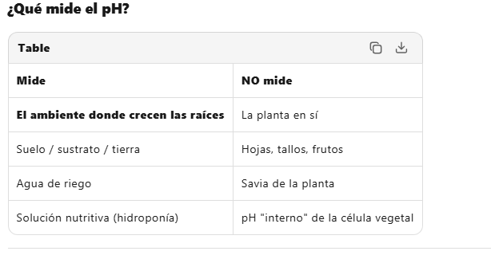
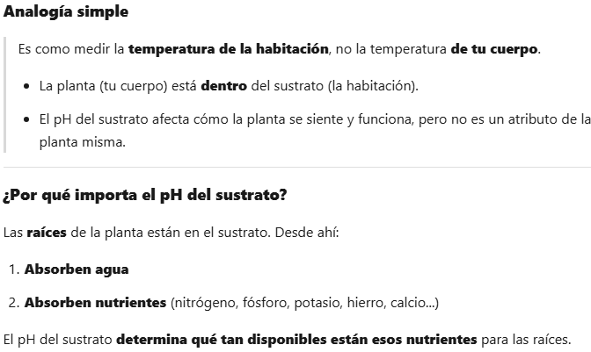
Un ejemplo seria: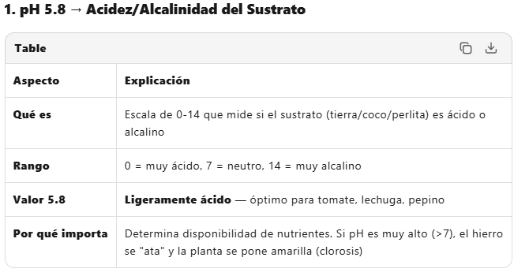

Pre
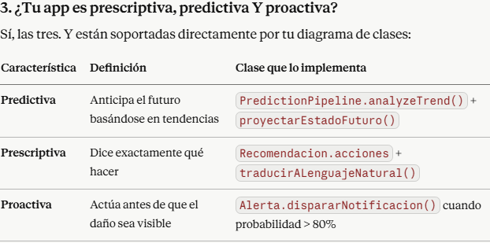
¿Qué es una "Alerta Predictiva o Proactiva"? Predictivo y Proactivo no son lo mismo
La predicción es el análisis que anticipa el futuro.
La proactividad es la estrategia de timing que actúa sobre esa anticipación.

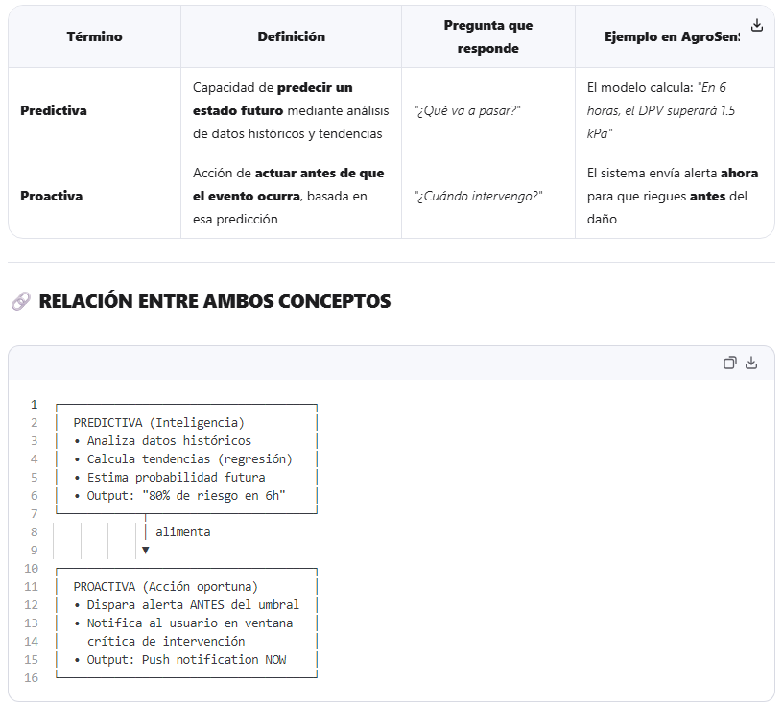

Sin el componente predictivo: El sistema esperaría a que DPV > 1.5 kPa para alertar → demasiado tarde.
Sin el componente proactivo: El sistema predeciría el riesgo, pero no notificaría al usuario → predicción inútil.
Con ambos: Predice el riesgo + notifica a tiempo = intervención preventiva exitosa.


Alerta REACTIVA (lo que hacen algunas apps tradicionales):
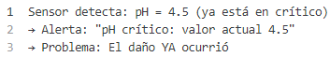

Alerta PREDICTIVA/PROACTIVA (lo que hace AgroSenS - RF-AP-04):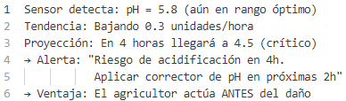

🎯 Principio de Inversión de Dependencias (DIP): El Principio de Inversión de Dependencias (Dependency Inversion Principle - DIP) es la "D" de los principios SOLID de ingeniería de software. Fue formulado por Robert C. Martin (Uncle Bob) y establece:
"Los módulos de alto nivel no deben depender de módulos de bajo nivel. Ambos deben depender de abstracciones. Las abstracciones no deben depender de los detalles. Los detalles deben depender de las abstracciones."
Las Dos Reglas de Oro del DIP
Regla | Explicación | Ejemplo AgroSenS
1. Alto nivel → Abstracción | La lógica de negocio no debe depender de implementaciones concretas (BD, APIs, hardware). | PredictionPipeline no depende de DHT22Simulator, sino de IDataIngestion (interfaz).
2. Detalles → Abstracción | Las implementaciones concretas (detalles técnicos) deben "conectar" con la abstracción, no al revés. | DHT22Simulator y MQTTDataSource implementan IDataIngestion.
¿Cómo verificar que aplicaste DIP correctamente?
Hazte estas 3 preguntas sobre tu código/diagrama:
- ¿Puedo cambiar la fuente de datos (simulador → MQTT → CSV) sin tocar PredictionPipeline? → ✅ Sí, porque depende de IDataIngestion.
- ¿Puedo añadir una nueva implementación (ej: LoRaWANDataSource) sin modificar la interfaz? → ✅ Sí, solo implementas IDataIngestion.
- ¿Las pruebas de PredictionPipeline funcionan sin conexión a internet ni hardware? → ✅ Sí, inyectas un MockDataSource.

🎯 Protocolo MQTT: "Protocolo MQTT: Utilizado para la comunicación entre los sensores y el backend...". Es un protocolo de mensajería ligero, diseñado para la comunicación máquina a máquina (M2M) y el Internet de las cosas (IoT). Se basa en un modelo de publicación/suscripción. La dirección del contrato es Sensores → Backend, por lo que los sensores son los proveedores lógicos de la interfaz.
- DataSource (Fuente de Datos): Es un componente encargado de obtener información de un origen específico para que el sistema pueda procesarla.
- MQTTDataSource: Es una clase o módulo concreto que se encarga de recibir datos (probablemente de sensores agrícolas) a través del protocolo MQTT.

Q
🎯 Queries: En el contexto de la arquitectura de software y el diseño de sistemas descrito, el término (Queries) se refiere específicamente a las consultas a bases de datos.Explicación detallada y análisis. Definición Técnica: Una "query" (consulta) es una solicitud precisa de información dirigida a una base de datos. En entornos de desarrollo, esto suele implicar el uso de lenguajes como SQL para recuperar, filtrar o manipular datos almacenados.

R
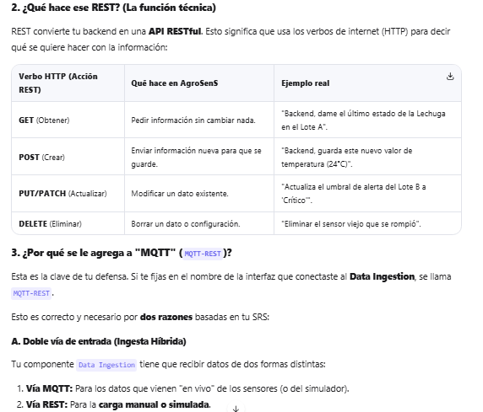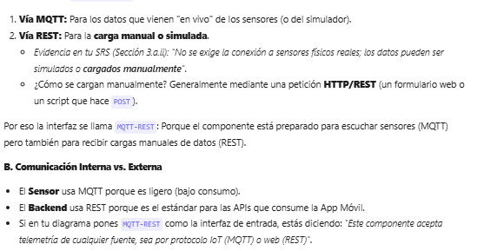
Registro Manual de Intervenciones [I2]: Es cuando el agricultor documenta manualmente las acciones físicas que ejecuta en el invernadero. No es automático; el usuario debe ingresar la información.
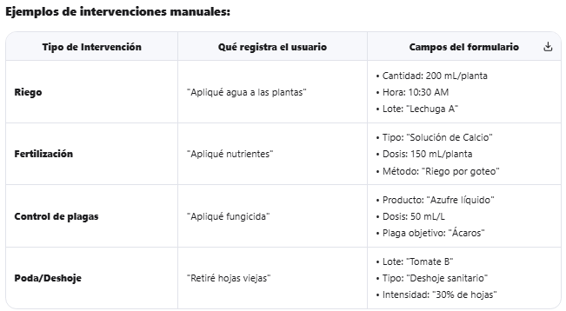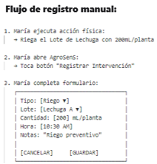
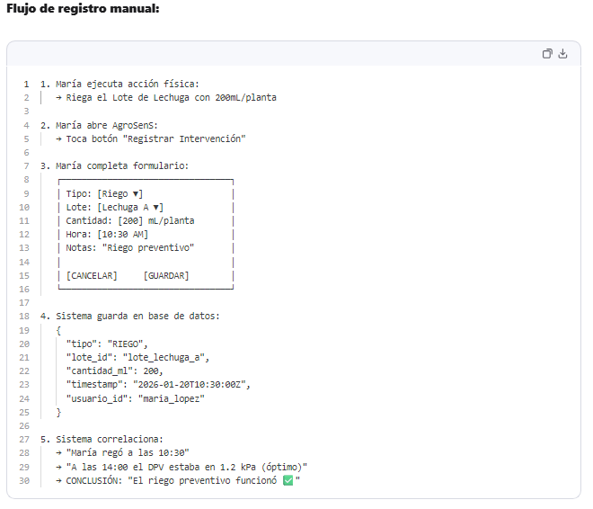
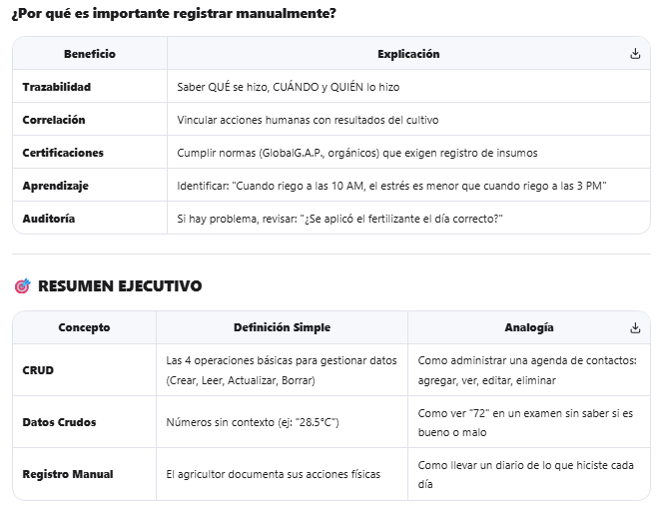
Reglas Agronómicas: No son modelos de Machine Learning ni cajas negras. Son reglas condicionales validadas por literatura científica y guías técnicas (FAO, estudios de invernaderos mediterráneos, manuales de fisiología vegetal). Cada regla vincula:

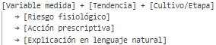

Fuentes de validación académica (citadas en marco teórico)
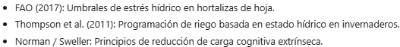

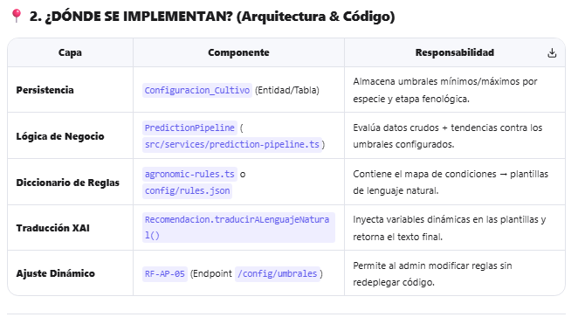

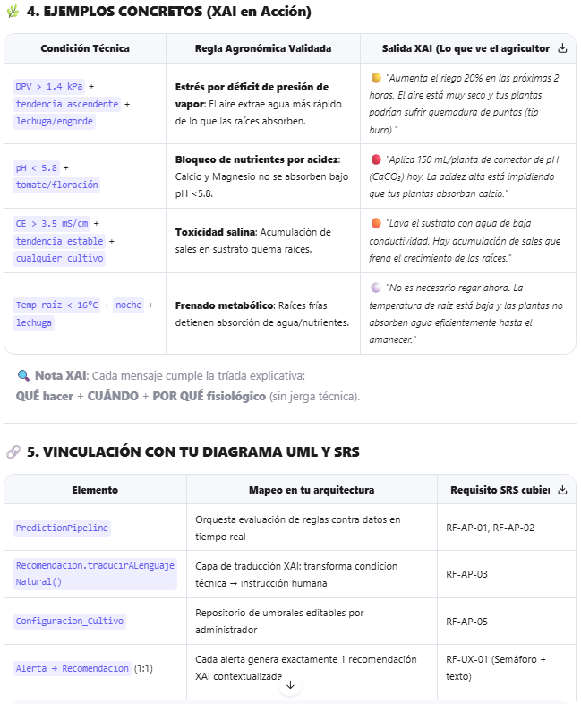
CE > 3.5 mS/cm ✅
- Correcto: toxicidad salina quema raíces
- Nota: 3.5 mS/cm es el umbral para tomate, no para lechuga. Para lechuga el umbral es 1.8 mS/cm. El documento no especifica el cultivo en esa fila — deberías aclararlo.
Temp raíz < 16°C + noche + lechuga⚠️observación importante
- La fisiología es correcta
- PERO la temperatura de raíz no está en tu Lectura_Sensor actual. Tu diagrama tiene temperatura y humedadRelativa como atributos — la temperatura de raíz requeriría un sensor DS18B20 adicional
- Para datos simulados funciona, pero debes ser consciente de esto si el profesor pregunta



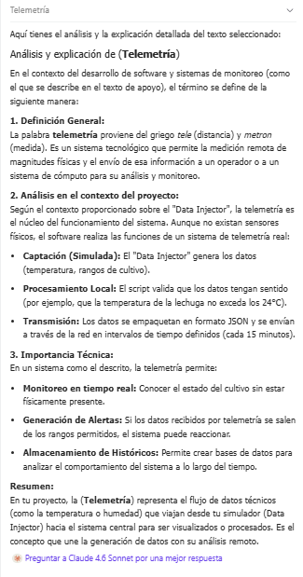
5

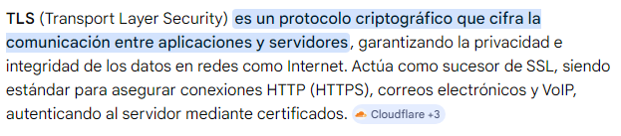
Transformación de datos en decisiones accionables: 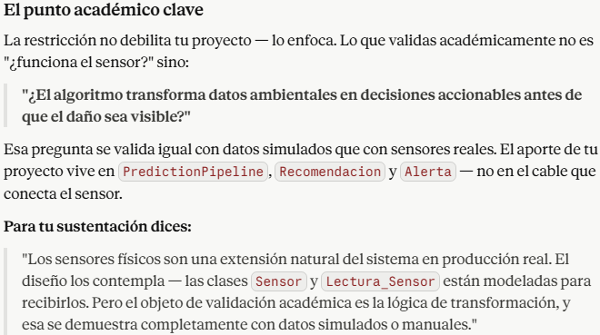
🔁 EL PROCESO DE TRANSFORMACIÓN (Paso a Paso)
Según tu SRS (RF-AP-01 a RF-AP-03) y tu Pipeline de Predicción, la transformación ocurre en 4 etapas secuenciales:
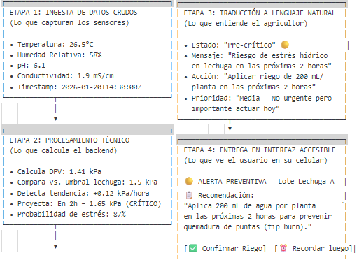
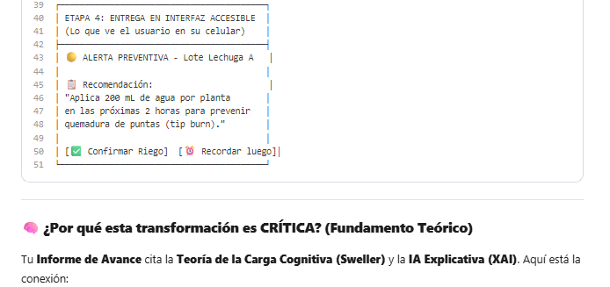
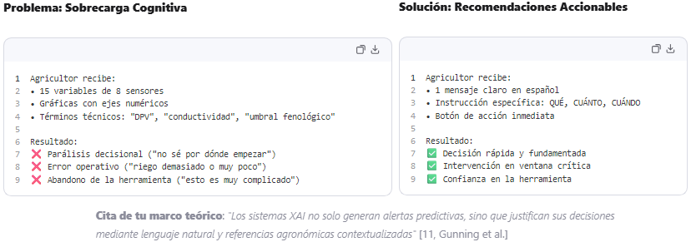
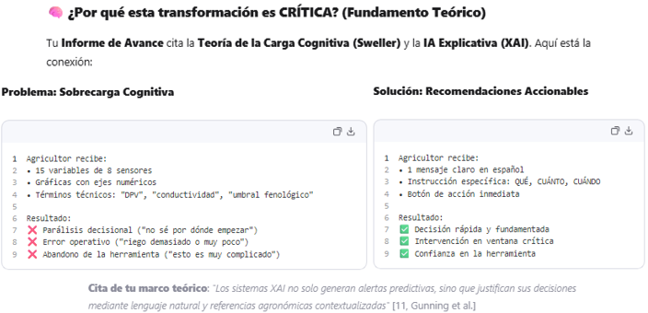
Trazabilidad: trazabilidad es la capacidad de rastrear la historia, aplicación, localización y trayectoria de un producto, componente o servicio a lo largo de toda su cadena de suministro, desde la adquisición de materias primas hasta el consumidor final.

V
Ventana crítica: Período de tiempo limitado durante el cual una planta es particularmente sensible a condiciones ambientales o nutricionales, y donde una intervención oportuna puede prevenir daño irreversible o maximizar potencial productivo. Después de esta ventana, el daño ya está hecho o la oportunidad se perdió, incluso si luego corriges la condición.
Cómo se implementa? Por medio de Alertas Anticipatorias
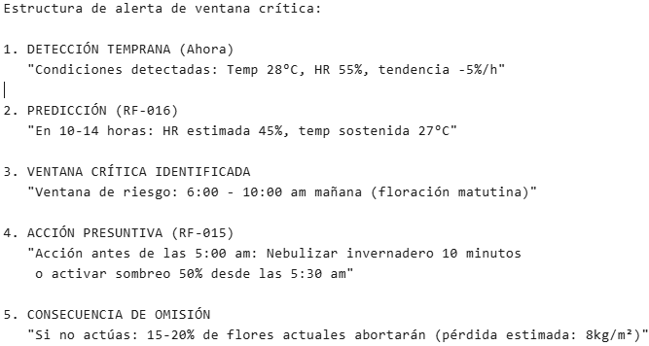

X
XAI:
